Koululaisten iltapäivätoiminnan keskitetty hakuaika on 6.3.2026-30.3.2026

Koululaisten iltapäivätoimintaan haetaan Wilma-järjestelmän kautta. Hakulomake löytyy oppilaan Wilmasta Hakemukset ja Päätökset - välilehdeltä. Hakemukset ja päätökset rekisterissä oikeassa reunassa on kohta Tee uusi hakemus.

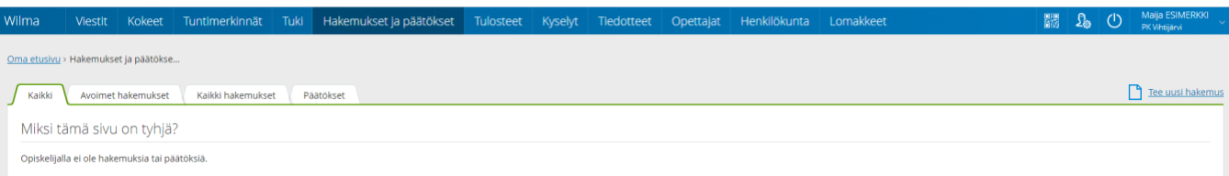

Laskutusta varten hakemukselle tulee merkitä huoltaja, joka vastaa iltapäivätoiminnan maksuista, maksajan henkilötunnus sekä laskutusosoite. Laskua ei ole mahdollista jakaa eri osoitteissa asuvien huoltajien kesken.

Paikkaa hakiessa on hyvä huomioida, että kunta ei järjestä kuljetusta iltapäivätoimintaan eikä iltapäivätoiminnasta kotiin.

Kuljetusoikeuden omaaville iltapäivätoimintaan osallistuville oppilaille voidaan järjestää kotiinkuljetus vain niinä päivinä, jolloin lapsi ei osallistu iltapäivätoimintaan. Läsnäolopäivien tulee olla joka viikko samat ja näistä tulee sopia etukäteen iltapäiväkerhon ja koulukuljetusten kanssa (kuljetukset@vihti.fi).

Keskitetyn hakuajan päätyttyä paikkaa haetaan paperilomakkeella, joka löytyy kunnan kotisivuilta http://www.vihti.fi/kuntana/sahkoinen-asiointi/koulutus/. Wilman hakemuslomake ei näy hakuajan jälkeen.

Kunnan järjestämään toimintaan otetaan ensisijaisesti ensimmäisen vuosiluokan oppilaita. Päätökset keskitetyn haun aikana tulleisiin hakemuksiin tehdään toukokuun aikana. Päätökset näkyvät huoltajille Wilmassa Hakemukset ja päätökset- välilehdellä. Keskitetyn haun jälkeen tulleita hakemuksia käsitellään mahdollisuuksien mukaan kevään aikana. Kesällä saapuvat hakemukset saattavat siirtyä käsiteltäviksi 1.8.2026 jälkeen.

Koululaisten iltapäivätoiminnan paikat:
- Etelä-Nummelan koulu
- Haimoon koulu
- Huhmarnummen koulu
- Kuoppanummen koulu
- Nummelan koulu
- Ojakkalan koulu,
- Otalammen koulu
- Pappilanpellon koulu ja
- Vanjärven koulu.

Vichtis svenska skolan oppilaat hakevat Wilmassa Etelä- Nummelan koulun ryhmään.

Iltapäivätoiminnan ryhmä perustetaan koululle, mikäli keskitetyn haun jälkeen hakijoita on vähintään kahdeksan/koulu.

Seurakunnan toimintaan (Pappila ja Nummela) haetaan www.siivensuojassa.net kautta.

Erityisruokavaliot haetaan kunnan ateria- ja puhdistuspalveluiden kotisivujen kautta, kun päätökset iltapäivätoiminnan paikoista ovat tulleet.

Huoltajat huolehtivat, että toiminnan järjestäjä saa riittävät tiedot lapsesta toiminnan alkaessa.

Lisätietoja voi kysyä sähköpostiosoitteesta sivistystoimi@vihti.fi

